科室耗材进销存查询
1.依次点击：物流管理----库存管理----库存分析----库存报表----物料收发事务汇总表。
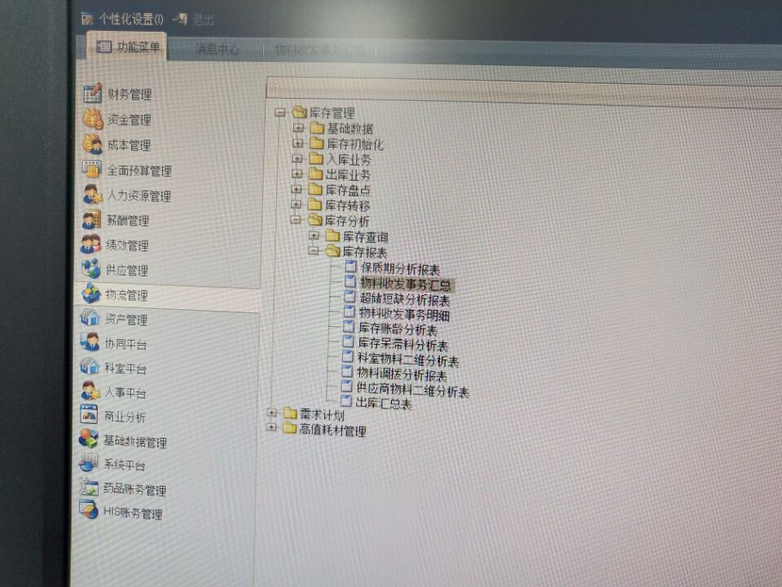

2.设置过滤条件：
库存组织：彭州市中医医院；
时间：选择查询范围；
仓库：选择本科室库房；
勾选项：显示合计行、购入、调入、调出、领出；
显示数量：精度改为0，显示金额：精度改为2。
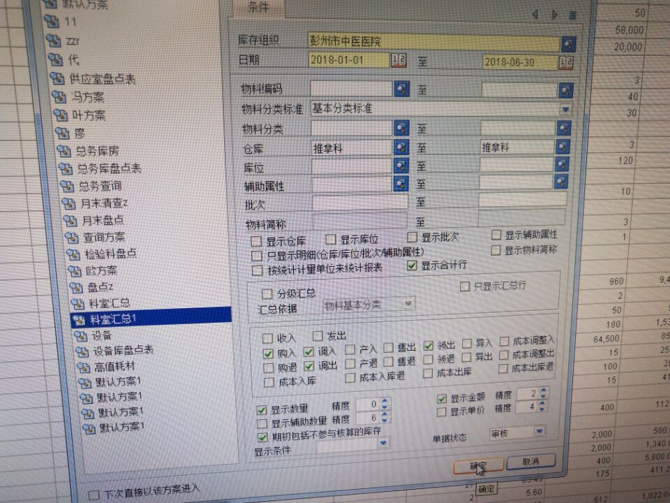

3.查询方案保存
步骤2设置好后，点击左上角“另存为”图标，输入方案名称，下次查询时直接点击修改时间，不再逐一设置。
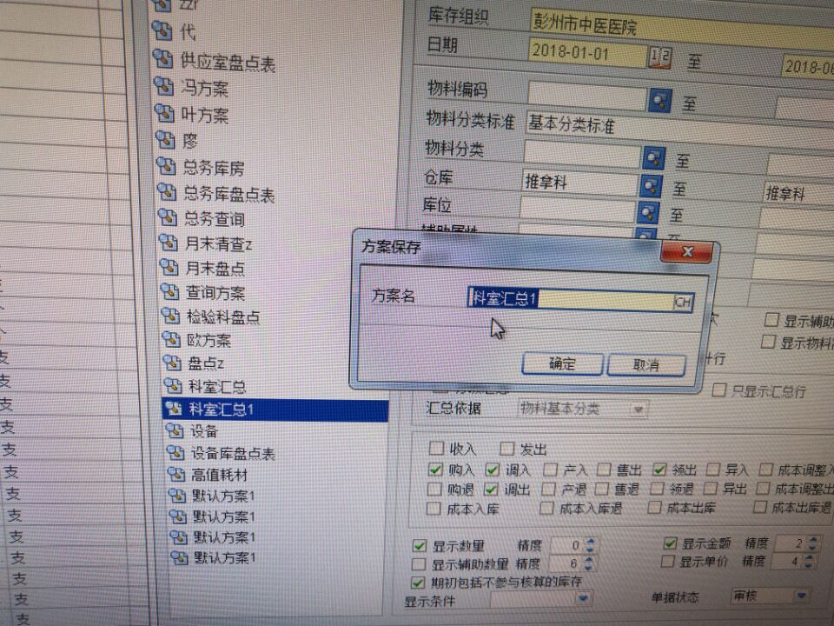

4.数据查看
购入：二级库房上线时的盘点数据（只有2018年一月此列才有数据）；
期初库存：上月结存数据；
调入：设备库和供应室移库数据；
调出：退回到设备库和供应室数据；
领出：本科室耗用数据；
结存：结存到下月数据。
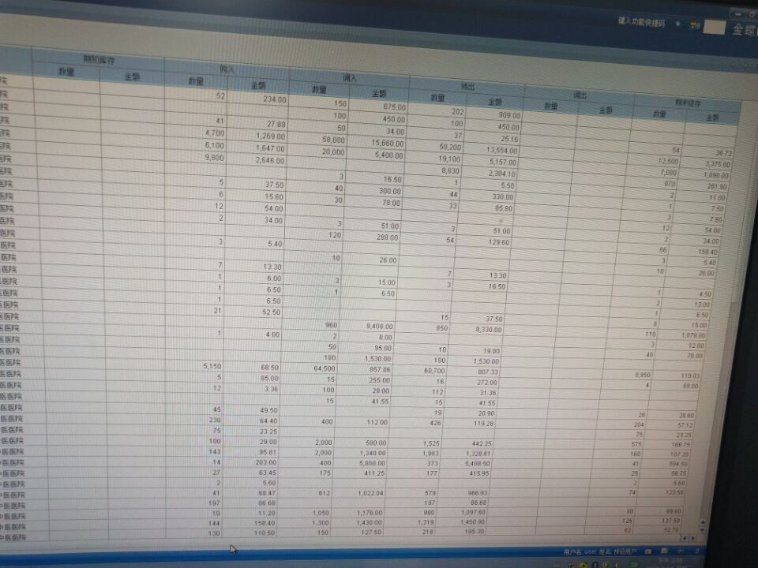

5.数据导出
鼠标右键点击序号最前面空白表格，选择“导出全部到excle”，系统会自动弹出表格，可对表格进行修改（删除不需要胡数据），再进行打印。
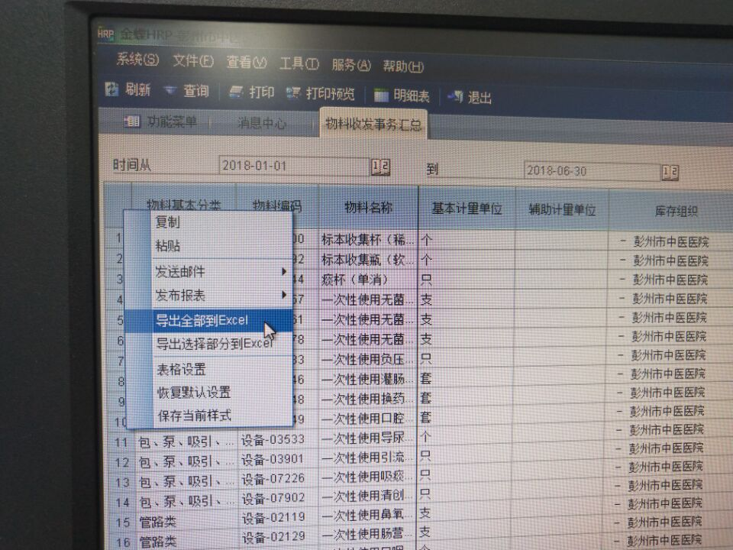

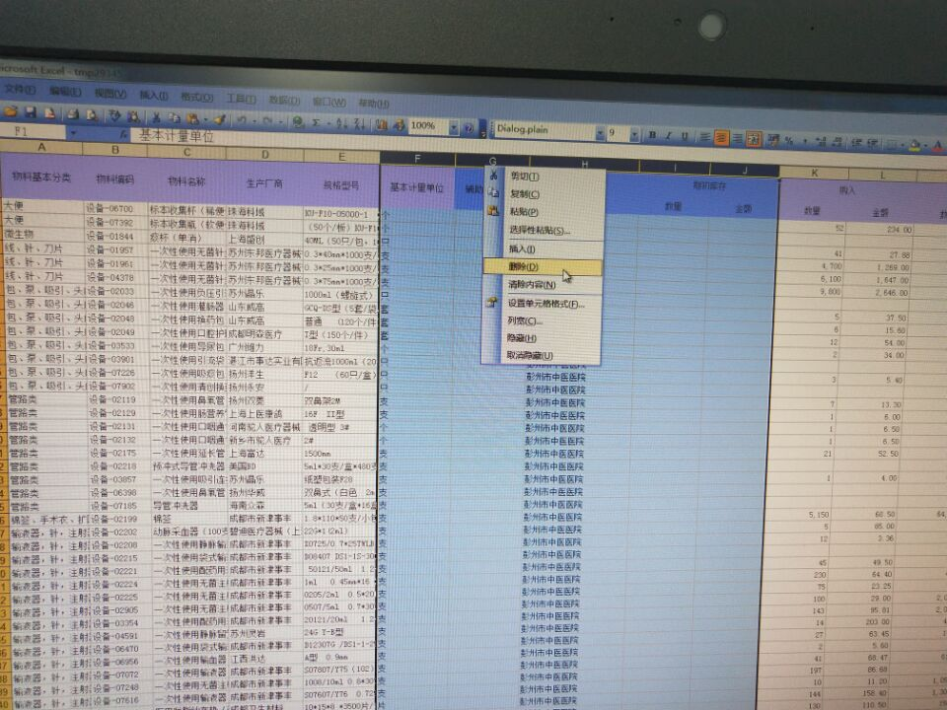

2018年7月18日
金蝶项目组

